Рутениевые катализаторы на основе пористых ароматических каркасов для гидрирования левулиновой кислоты
Крамаренко Н.А., Макеева Д.А.
Студент, 4 курс специалитета
Московский государственный университет имени М.В.Ломоносова,
Химический факультет, Москва, Россия
E–mail: nikita_kramarenko@mail.ru
Цель данной работы — исследовать активность катализаторов на основе наночастиц рутения, инкапсулированных в поры различных пористых ароматических каркасов, в реакции гидрирования левулиновой кислоты. (Схема 1)
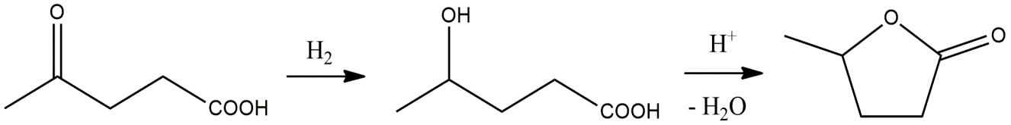
Схема 1. Гидрирование левулиновой кислоты с последующей циклизацией.
Пористые ароматические каркасы — это полимерные носители, состоящие из ароматических колец и характеризующиеся высокой удельной площадью поверхности, химической и физической стабильностью, способностью сохранять свою структуру и свойства при температурах до 450℃. Данные материалы, как и используемые для их синтеза мономеры, можно модифицировать достаточно простыми методами функционализации Это позволяет регулировать размер пор носителя и менять его свойства, а следовательно, влиять на размеры и распределение инкапсулированных в его структуру наночастиц металла, активность и селективность катализаторов.
Синтезировали три носителя: PAF-30, PAF-30-SO₃H и PAF-20-SO₃H, отличающиеся размерами пор и наличием сульфогрупп. На их основе путем пропитки солью рутения с последующим восстановлением получили катализаторы, в которых массовая доля металла составила 5% и 9%. Катализаторы на основе материалов с большим размером пор (PAF-30) показали себя более активными в процессе превращения левулиновой кислоты в γ-валеролактон. Модификация материалов сульфогруппами также способствует большей конверсии левулиновой кислоты: для катализатора Ru(9%)–PAF-30-SO₃H после 30 минут реакции она оказалась вдвое выше, чем для Ru(9%)–PAF-30 (23% и 10%, соответственно). Результаты каталитических испытаний представлены на Рисунке 1.

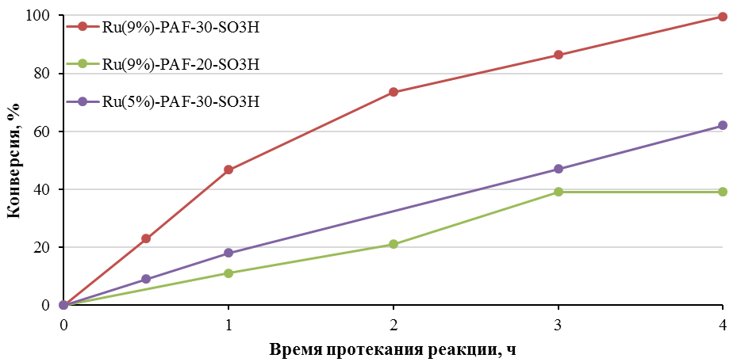
Рисунок 1. Кинетические кривые гидрирования левулиновой кислоты на рутениевых катализаторах. Условия реакции: левулиновая кислота (114 мкл, 1.15 ммоль), вода (2.5 мл), катализатор (3 мг), 1 МПа H₂, 80℃. Основной продукт реакции – γ-валеролактон.

